

**Escuela Normal de Educación Preescolar.**

Licenciatura en educación preescolar

Ciclo escolar 2020-2021

**Asignatura**: Modelos Pedagógicos

**Titular del curso**: Narciso Rodríguez Espinosa

**Título del trabajo**: Ideas Principales

**Unidad I**: ENTENDER, ORIENTAR Y DIRIGIR LA EDUCACIÓN: ENTRE LA TRADICIÓN Y LA INNOVACIÓN.

**Competencias:**

*Detecta los procesos de aprendizaje de sus alumnos para favorecer su desarrollo cognitivo y socioemocional.

*Aplica el plan y programas de estudio para alcanzar los propósitos educativos y contribuir al pleno desenvolvimiento de las capacidades de sus alumnos.

*Integra recursos de la investigación educativa para enriquecer su práctica profesional, expresando su interés por el conocimiento, la ciencia y la mejora de la educación.

*Actúa de manera ética ante la diversidad de situaciones que se presentan en la práctica profesional.

Sofía Abisai García Murillo #6

**Semestre**: 4°  **Sección**:”B”

Saltillo, Coahuila. Abril del 2021

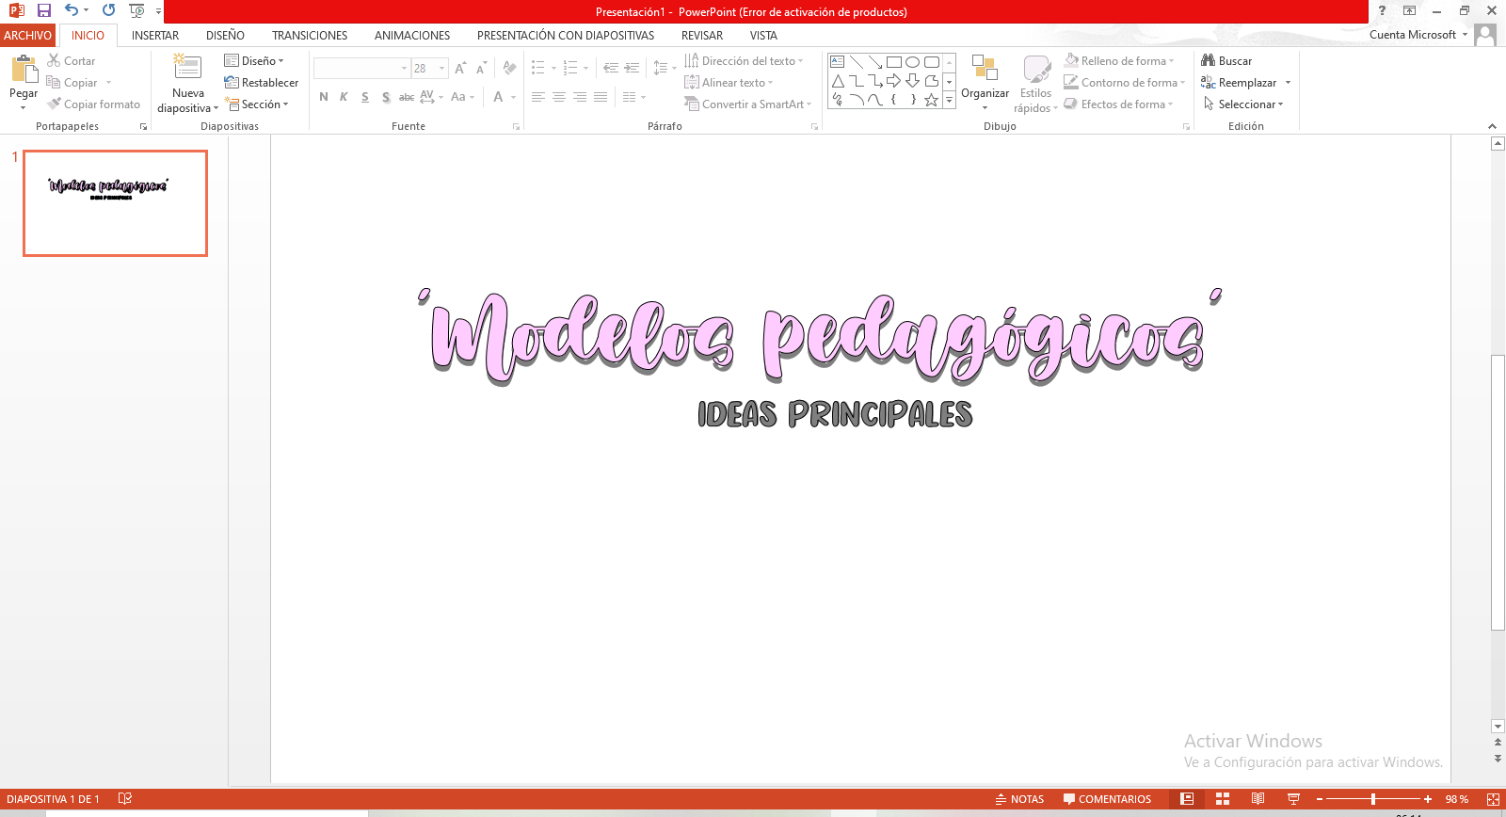

La línea del tiempo expuesta en el vídeo de "Modelos Pedagógicos (Línea del tiempo)" se resume las estructuras educativas creadas por expertos, que toman en cuenta aspectos como las metas, los contenidos, los métodos, el desarrollo y los roles del docente y el alumno; para formar los modelos pedagógicos durante el tiempo.

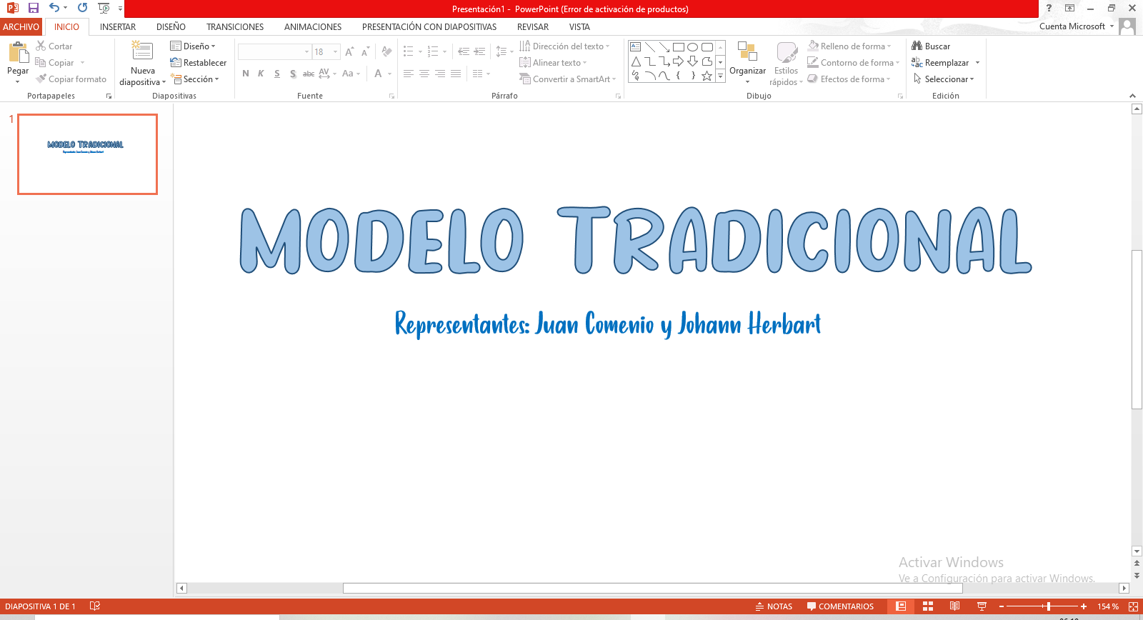

El primer siglo que aparece es el XVII, este nos muestra el modelo tradicional, nos explica que la meta de este modelo está enfocadas en la formación del carácter, el desarrollo de cualidades, todo esto a través de disciplinas duras y contiene disciplinas clásicas que tratan sobre facultades del alma. El maestro es la autoridad superior que impone un patrón a seguir para los alumnos que son imitadores y receptores de saberes.

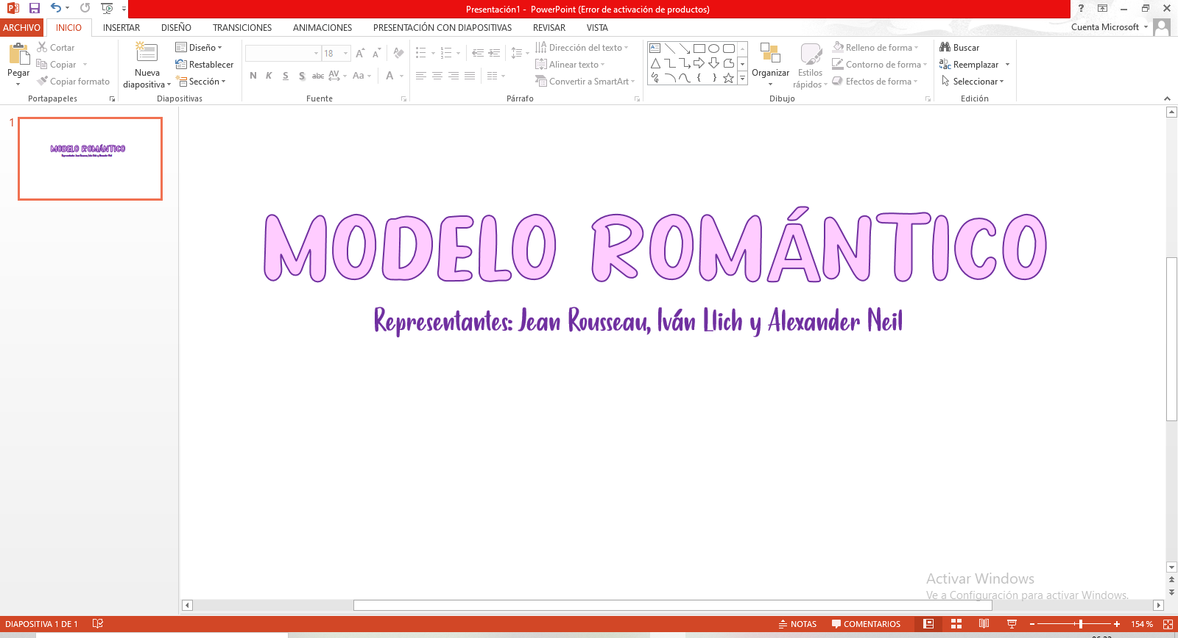

El modelo romántico se llevó a cabo durante el siglo XVIII, este tuvo la finalidad del desarrollo natural del niño de forma espontánea y libre; no existe ninguna programación, sólo lo que proviene del interior del alumno; y el maestro funge sólo como auxiliar o amigo. El método consiste en quitar los obstáculos que limiten la libre expresión.

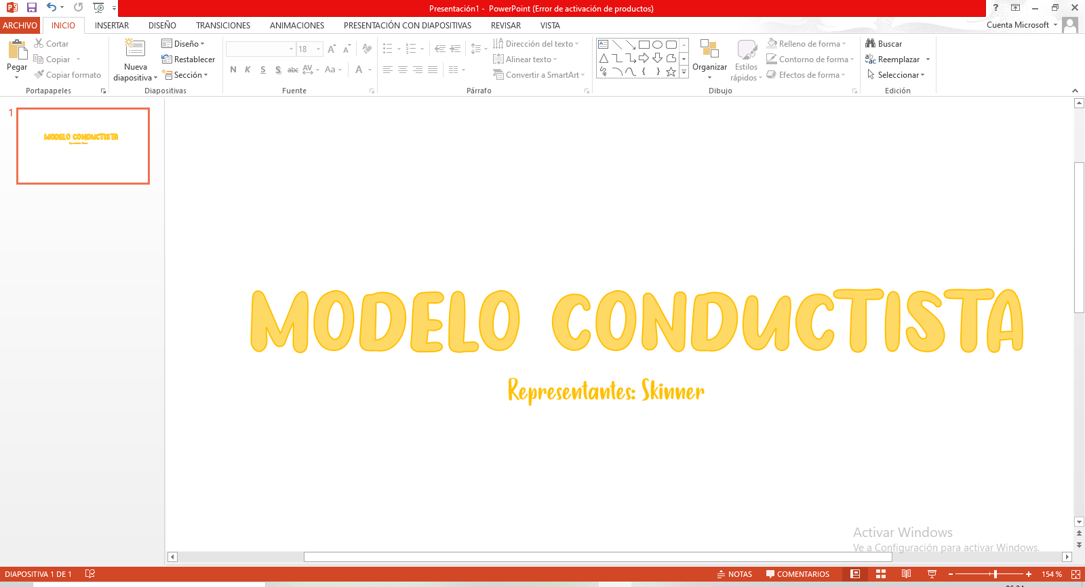

En el año de 1910 surge el modelo conductista, en el cual la meta es el moldeamiento de la conducta, enseña conocimientos técnicos, códigos, destrezas y competencias como conductas observables, el maestro transmite los saberes y es el intermediario entre los alumnos y el programa educativo. El método consiste en la fijación y control de las instrucciones.

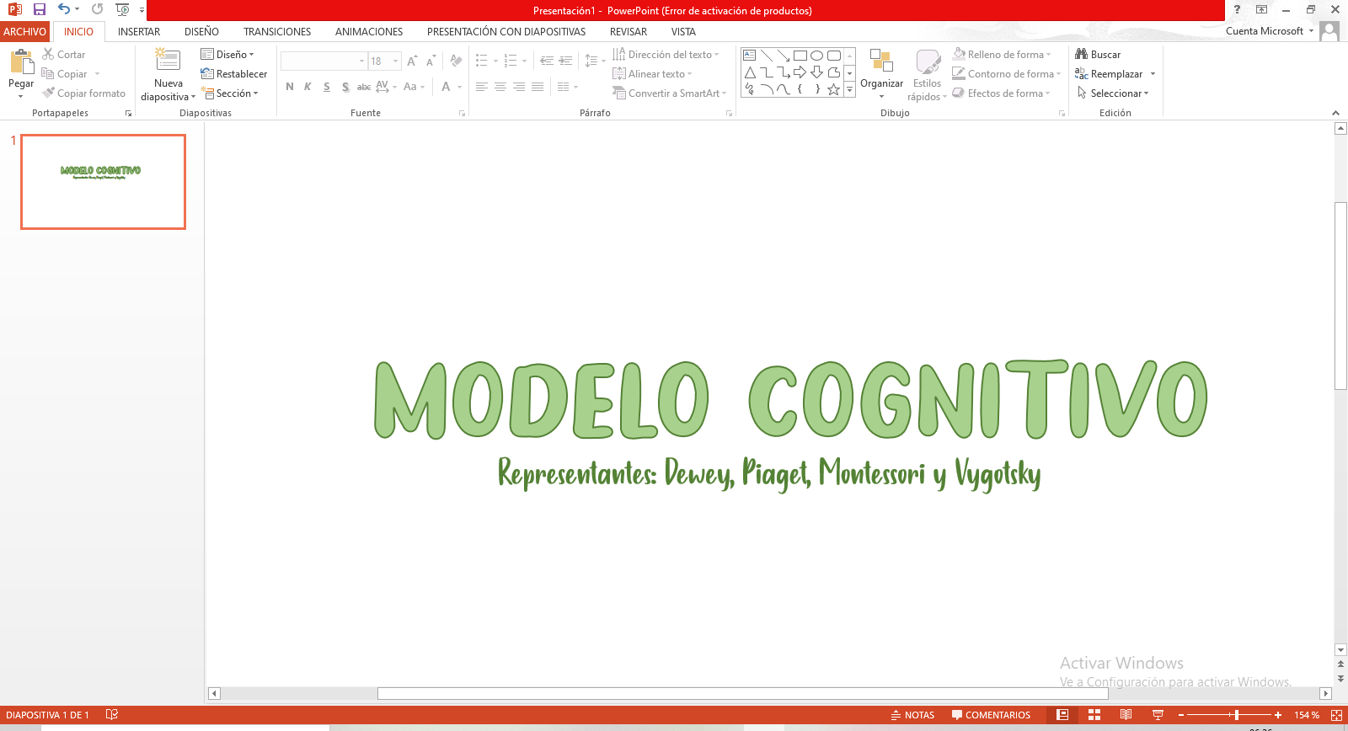

La meta del modelo cognitivo de 1960 es dar el acceso de cada individuo al nivel superior intelectual, el desarrollo es progresivo y secuencial a estructuras mentales cualitativas, en los contenidos se busca dar experiencias que faciliten las estructuras cognoscitivas. El método trata de crear ambientes y experiencias que afiancen al niño según su etapa y se considera al niño un investigador.

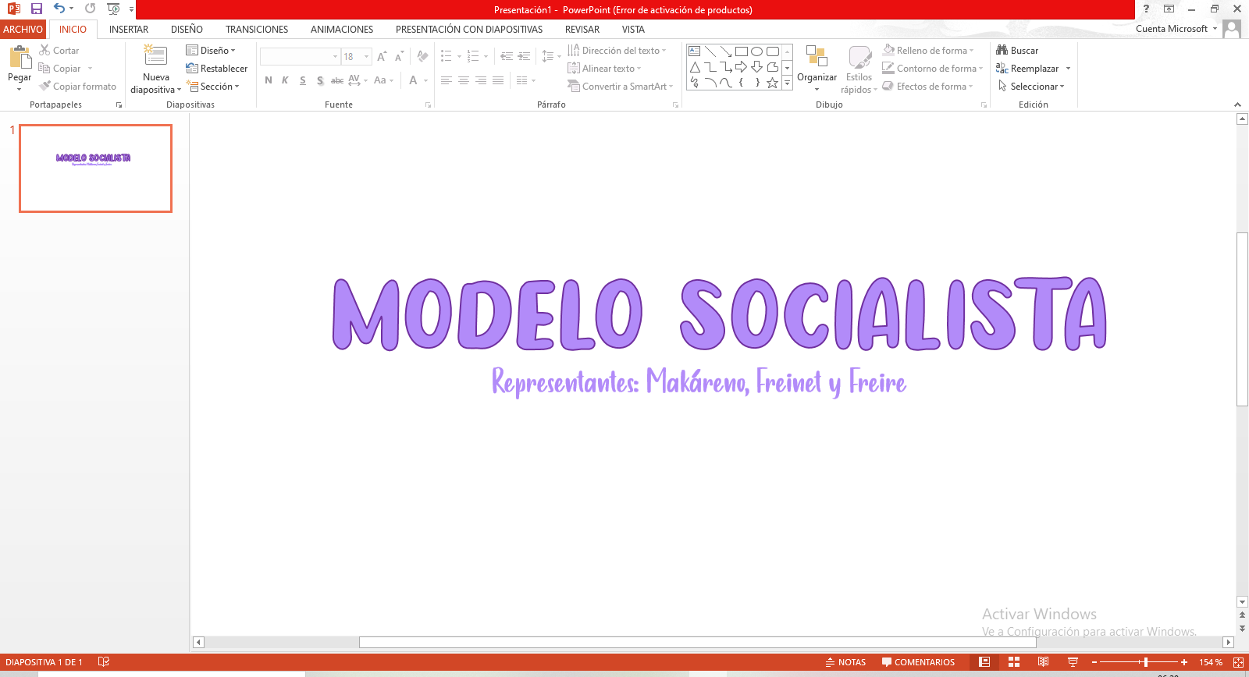

En el año de 1960, además del modelo cognitivo, también se utilizó el modelo socialista, el cual que tiene como meta el desarrollo al máximo de las capacidades del alumno para la sociedad; el desarrollo es progresivo y secuencial, impulsado por la ciencia; los contenidos son científicos, polifacéticos y politécnicos; en la relación del maestro con el alumno existe una complementación, porque los dos enseñan y los dos aprenden. El método hace énfasis al trabajo productivo y se utilizan estrategias didácticas variadas de acuerdo a los contenidos y nivel de desarrollo.

# Imagen relacionada Escuela Normal de Educación Preescolar

**Materia Modelos pedagógicos 4° Semestre**

# Rubrica de ideas Principales

# 

|  |  |  |  |  |
| --- | --- | --- | --- | --- |
| Categoría | **Superior** | **Alto** | **Básico** | **Bajo** |
| **Cantidad de información** | Observa o escucha con facilidad los temas de interés, utiliza los enlaces sugeridos, responde a todo lo planteado, las ideas tienen el sustento | Observa o escucha con facilidad los temas, utiliza los enlaces sugeridos, las ideas se observan | Observa los temas, tiene ideas | No observa los temas, las ideas desarticuladas |
| **Dominio de estrategias de búsqueda de información** | Demuestra dominio de estrategias de búsqueda | Demuestra un nivel satisfactorio de dominio de estrategias de búsqueda | Demuestra dominio de algunas estrategias de búsqueda | No domina estrategias de búsqueda |
| **Redacción** | La gramática, la puntuación y la coherencia son excelentes | No hay errores de gramática, puntuación y coherencia | Unos pocos errores de gramática, puntuación y coherencia | Muchos errores de gramática, puntuación y coherencia |
| **Calidad de información** | La información está clara relacionada con el tema principal | La información cuenta con algunas ideas relacionada con el tema | La información tiene relación con el tema | La información tiene poca o nada que ver con el tema |
| **Valor** | 100 % | 80% | 60 % | 50 % |

|  |  |  |
| --- | --- | --- |
| Autoevaluación |  |  |
| Coevaluación |  |  |
| Heteroevaluación |  |  |

NRE-Abril -2021